**Указания за въвеждане на информация за цели в сайта на РИ за 2013-2014 ротарианска година**

[www.rotary.org](http://www.rotary.org)

Общи бележки:

* Преди да започнете работа – уверете се, че вече сте регистрирани в сайта на РИ и посочени като клубни президенти за 2013-2014 година. Указания за регистрация и проверка има в дисковете от ПЕТС, както и в презентациите на Секретаря на дистрикта.
* При въвеждане на информация – не забравяйте да натискате бутона запис (save) на всяка стъпка.
* След въвеждане – изпратете целите за членство с бутона Submit Goals
* На всяка страница използвайте бутона Print Page, за да разпечатате въведеното, или да го съхраните в pdf файл.
* В настоящото ръководство пробните данни са на РК Варна Евксиновград.

1. Избира се функция достъп за членове (Member Access) под полето за търсене в горния десен ъгъл на сайта.



1. Въвежда се електронна поща и парола от регистрацията, която имате в сайта на РИ и се натиска бутон Sign In. Ако нямате регистрация – натиснене бутон Create Account и следвайте инструкциите.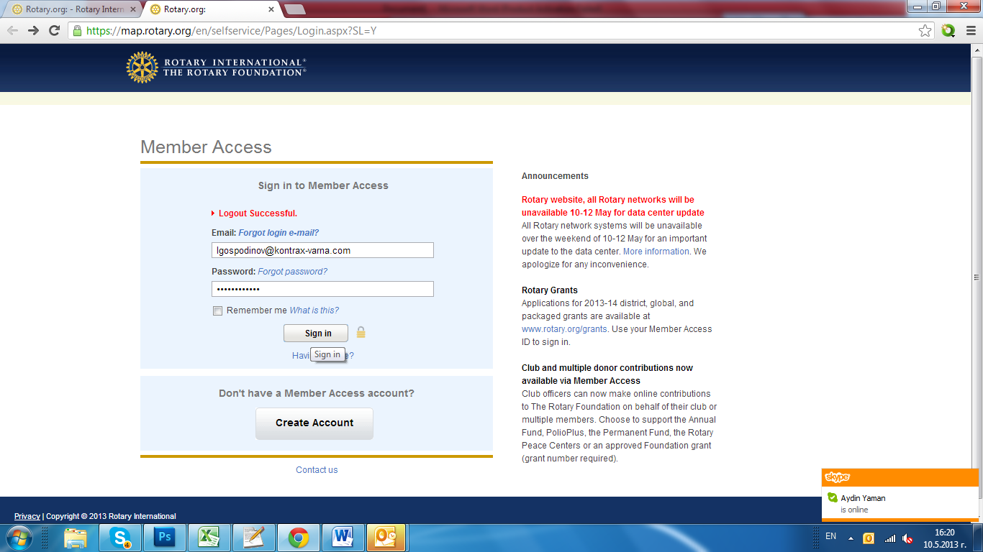
2. След влизане в зоната за членове, от менюто вляво изберете опция Rotary Club Central. *(За яснота вижте следващите две фигури)*





1. Появява се екран с информация за целите, въведени предходната година и обща информация за клуба

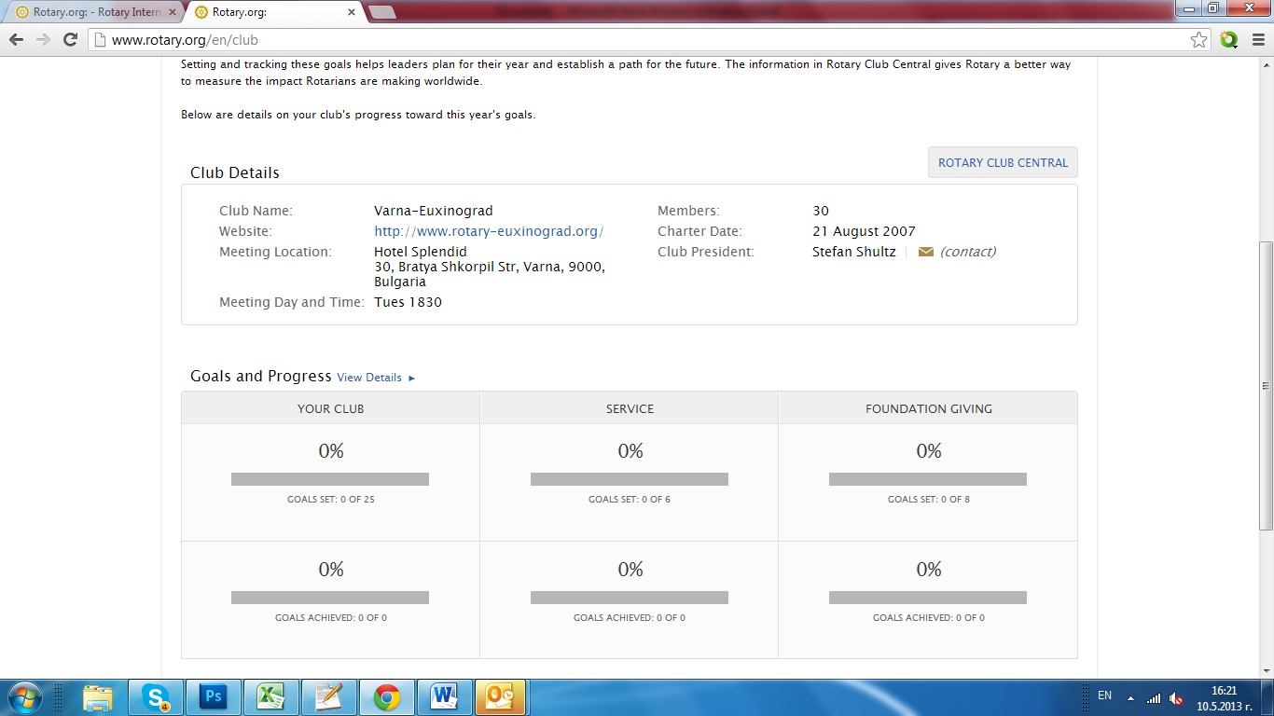

1. Изберете опцията View Details (сиьото) вдясно от Goals and Progress

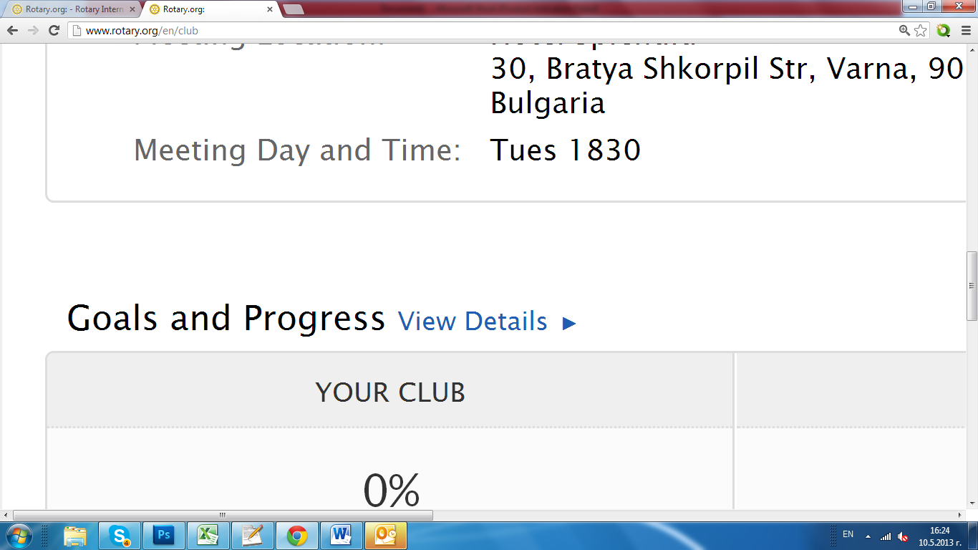

1. Чрез „табове“ се избират формите за въвеждане и изпращане на целите на клуба за следващата година, разпределени както следва:   
   **YOUR CLUB** – планиране и цели за членство,   
   **SERVICES** –цели за служба  
   **FOUNDATION GIIVING** - цели за фондацията

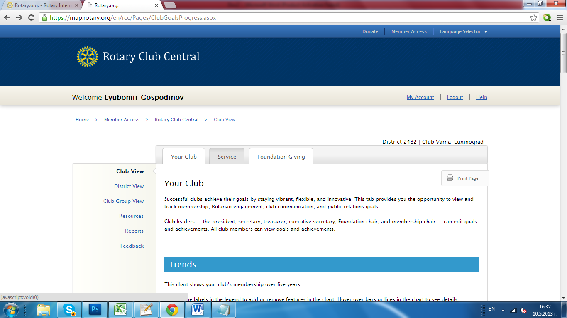

7. Избира се **Your Club**, при което се появява екран с информация за текущата и възможност за въвеждане на цели за следваща година. Изберете 2013-2014 (фигурата по-долу)

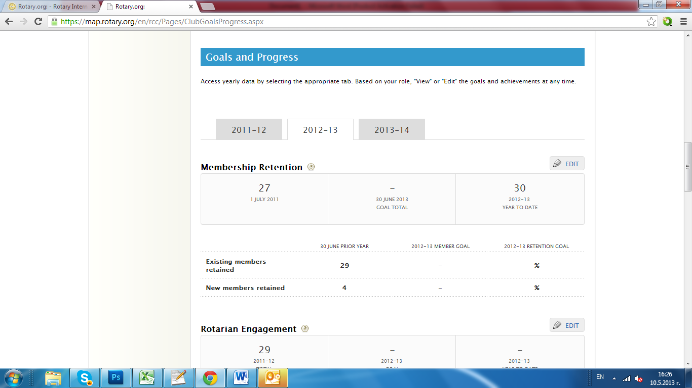

1. При смяна на годината – използвайте бутон EDIT (вдясно) за въвеждане и редактиране на информация

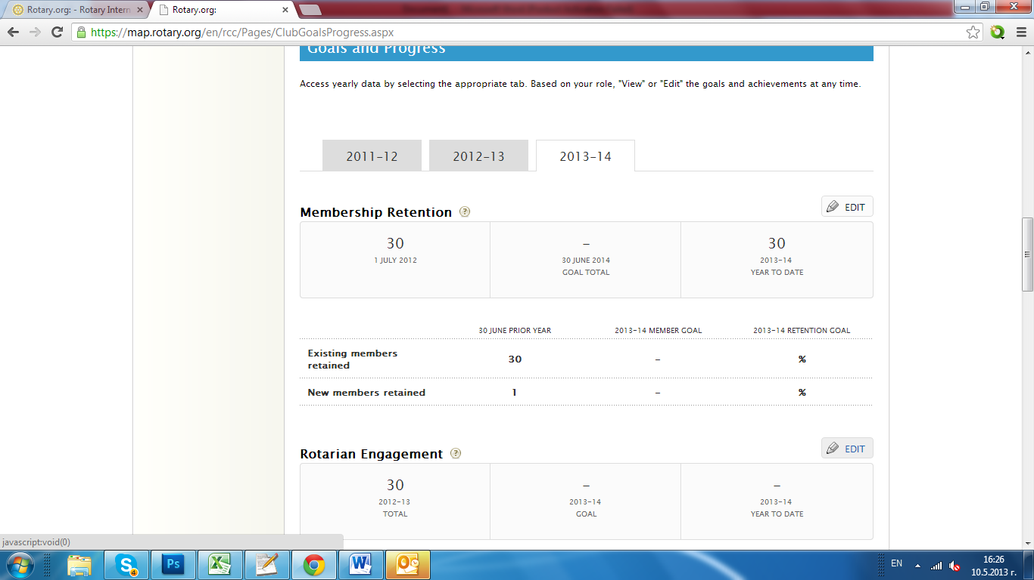

1. Въведете информация за вашата прогноза (цел) във формата, която се появява

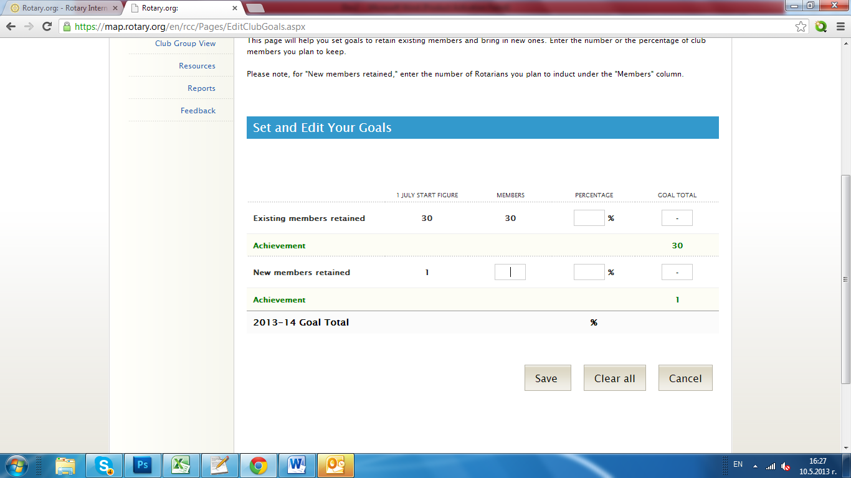

1. След въвеждане на информацията – натиснете бутона запис (SAVE) в долната дясна част на формата – картинката по-долу

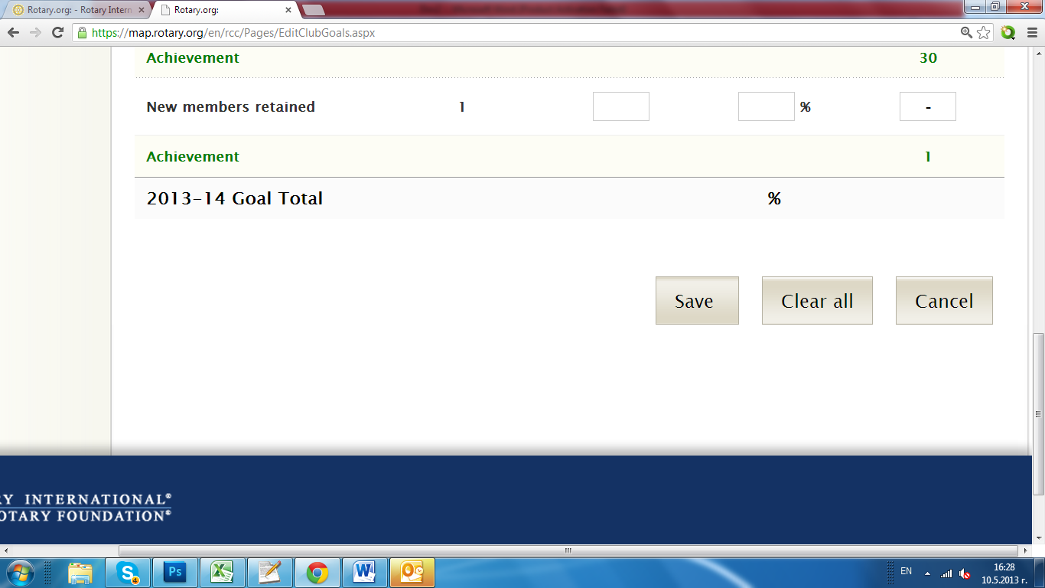

1. По аналогичен начин се избира опция EDIT за следващите раздели:

**Rotarian Engagement[https://map.rotary.org/SiteCollectionImages/member-access/RCC/icon-tooltip.png](https://map.rotary.org/en/rcc/Pages/ClubGoalsProgress.aspx#rotarianengagement_Text)**

### Club Communication[https://map.rotary.org/SiteCollectionImages/member-access/RCC/icon-tooltip.png](https://map.rotary.org/en/rcc/Pages/ClubGoalsProgress.aspx#clubcommunication_Text)

### Public Relations[https://map.rotary.org/SiteCollectionImages/member-access/RCC/icon-tooltip.png](https://map.rotary.org/en/rcc/Pages/ClubGoalsProgress.aspx#publicrelations_Text)

1. **Цели за служба:**

Избира се SERVICES (аналогично на Your Club –виж стъпка 6 и 7 по-горе)

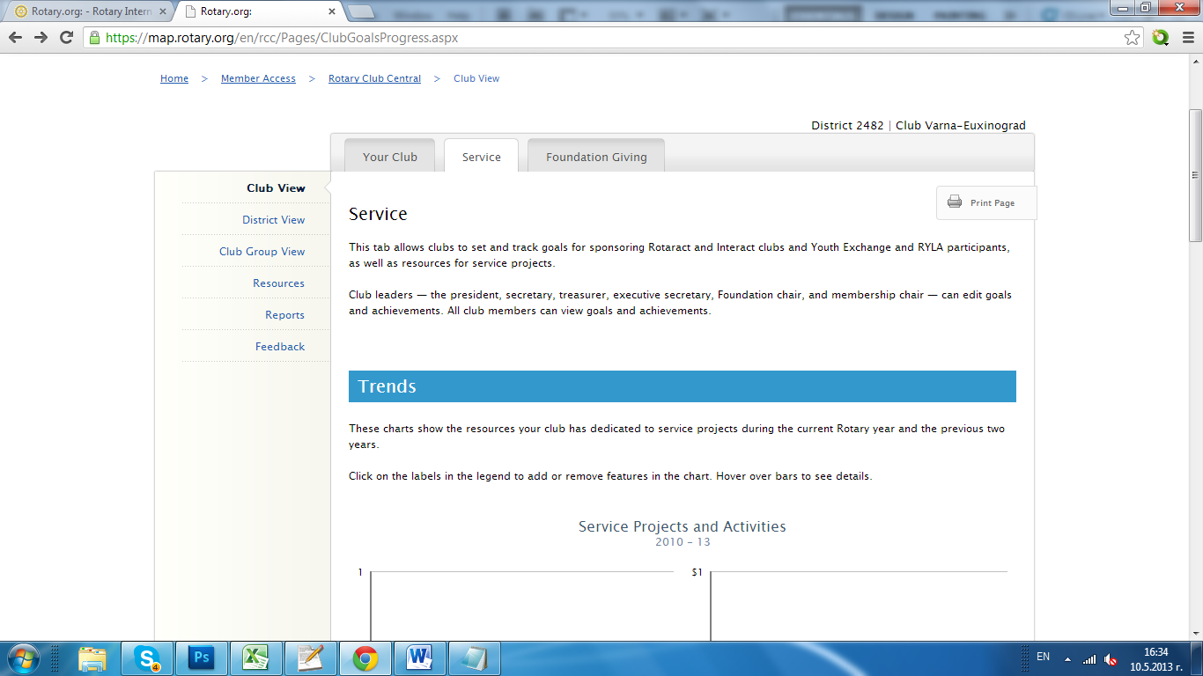

1. За промяна / въвеждане на информация за всеки един от разделите – използвайте бутона EDIT

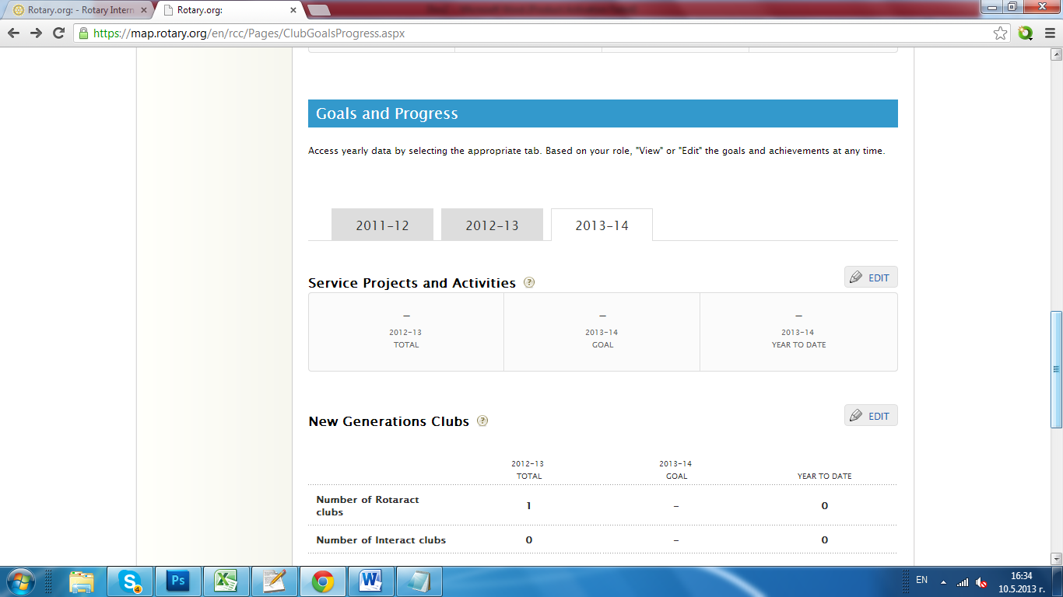

1. Проекти за служба – формата е доста обширна и се изисква търпение и прецизност, затова на този етап първо огледайте какво се очаква да въведете и използвайте EXPAND ALL под зеления надпис achievements, за да разпирите формата с всички полета:

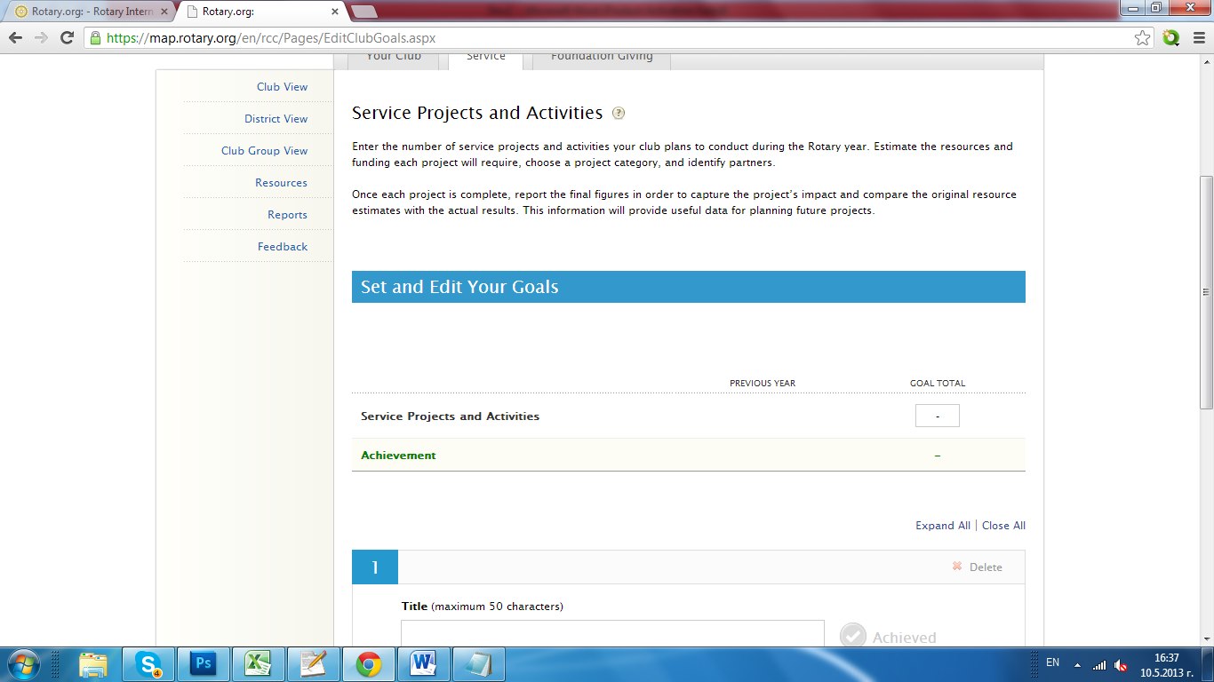

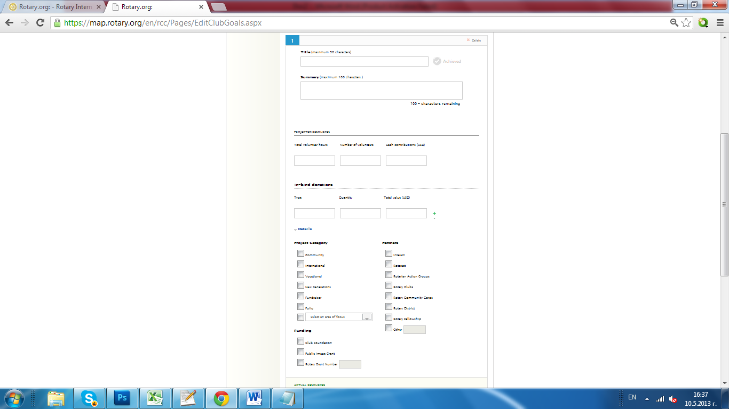

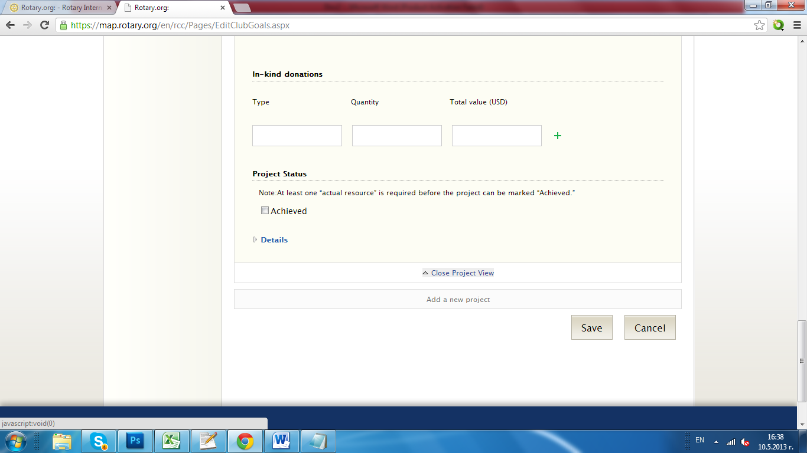

Синият надпис „details“(на последната фигура) отваря допълнителни полета, Close Project View дава опростена форма за въвеждане на резюме.

За въвеждане на нов проект – изберете бутона Add a new project.

След попълване на информацията – не пропускайте да я запазите с бутона Save.

### Раздел New Generations Clubs[https://map.rotary.org/SiteCollectionImages/member-access/RCC/icon-tooltip.png](https://map.rotary.org/en/rcc/Pages/ClubGoalsProgress.aspx#newgenerationsclubs_Text)- аналогично

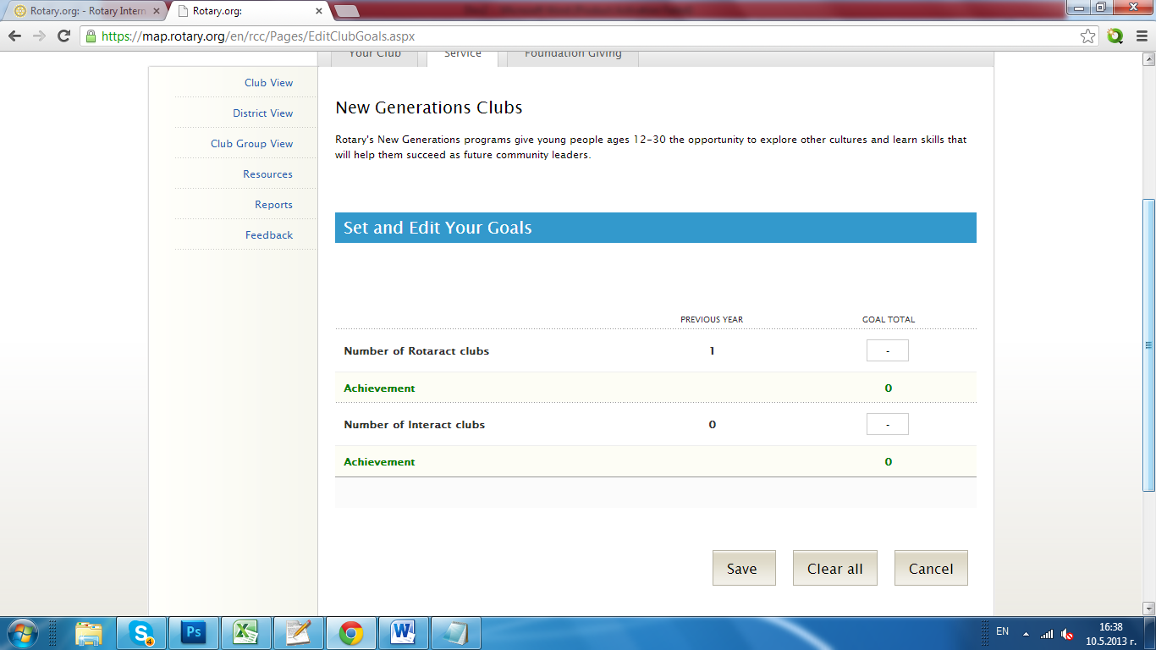

### Раздел New Generations Participants[https://map.rotary.org/SiteCollectionImages/member-access/RCC/icon-tooltip.png](https://map.rotary.org/en/rcc/Pages/ClubGoalsProgress.aspx#newgenerationsparticipants_Text) - аналогично

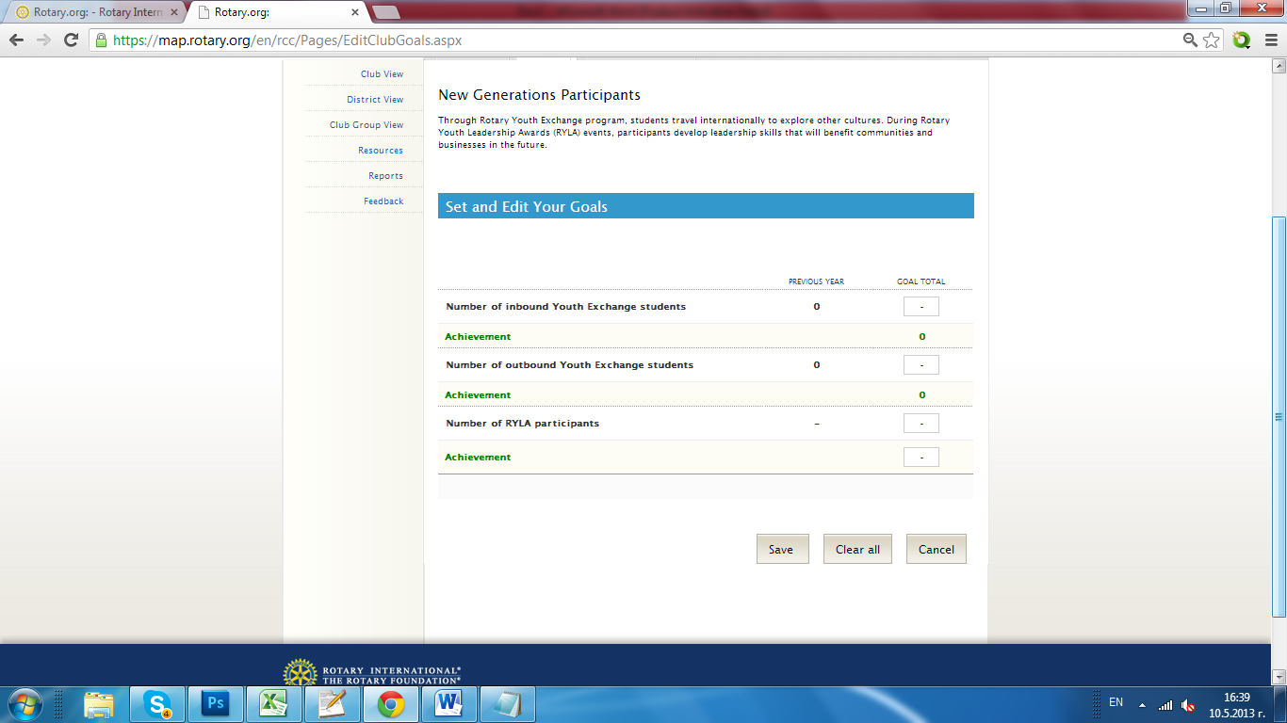

1. **Цели за фондацията отново се връщаме към момента с избор на главен раздел, аналогично на целите за членство и целите за служба**

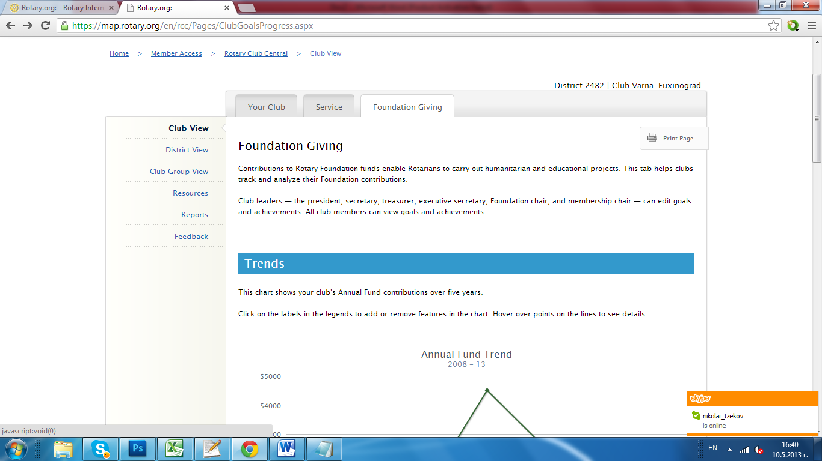

1. Попълва се информация за годишния фонд, за фонд Полио Плюс, за големи дарения и дарители. НЕ ПРОПУСКАЙТЕ ДА ЗАПАЗВАТЕ НА ВСЯКА СТЪПКА.

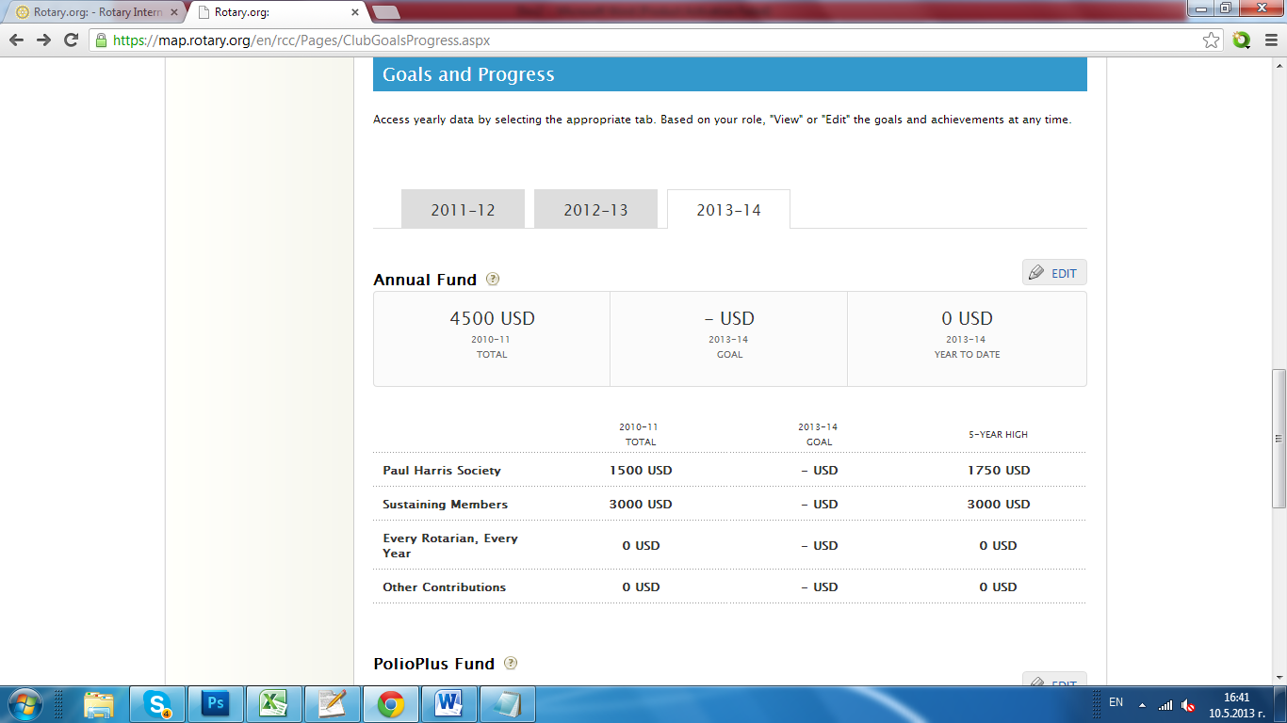

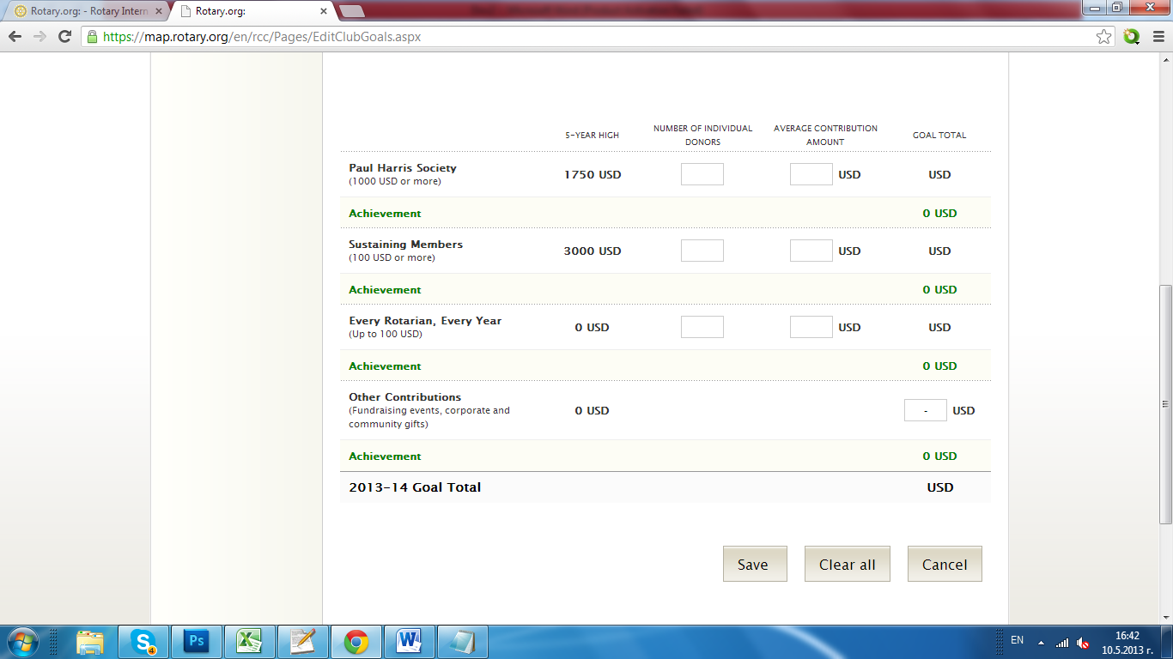

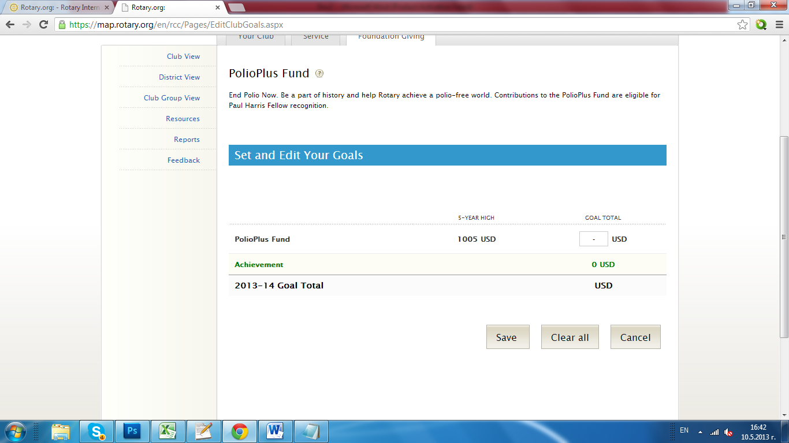

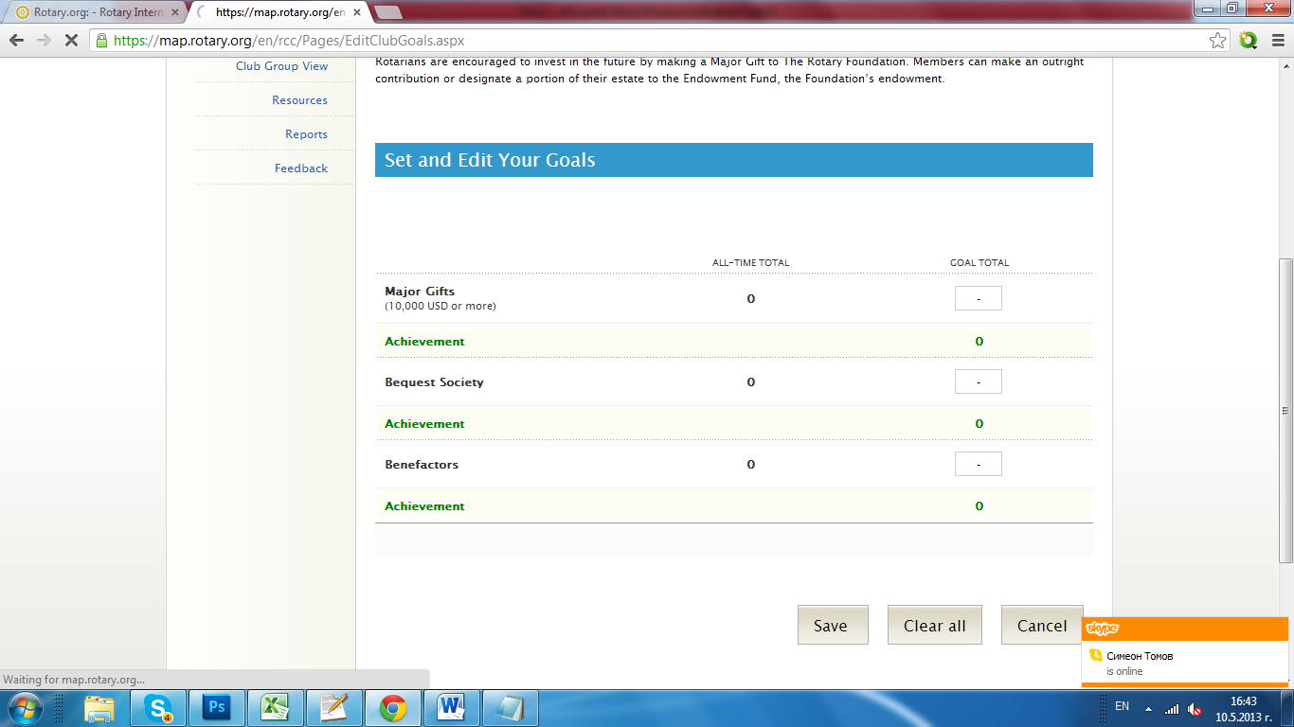

**ФИНАЛНА ФАЗА**

След попълване, разпечатване, проверка, редактиране и ново записване, използвате бутон Submit All Goalс, с което сте поставили основата на Вашата ротарианска година.

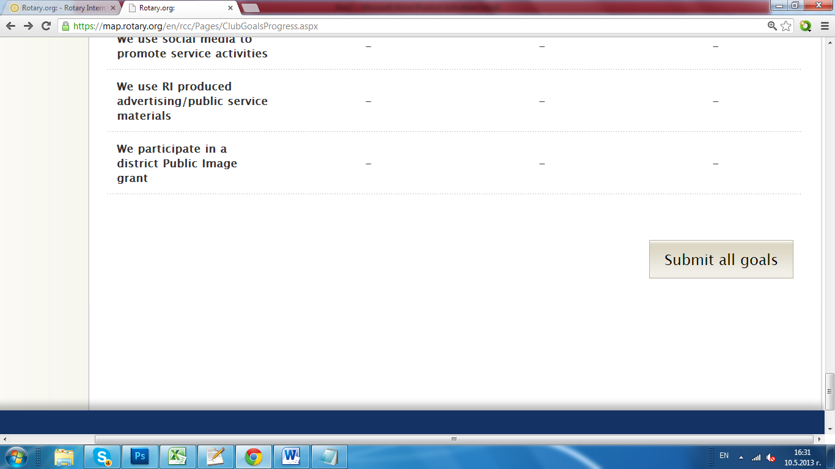

**Print page**

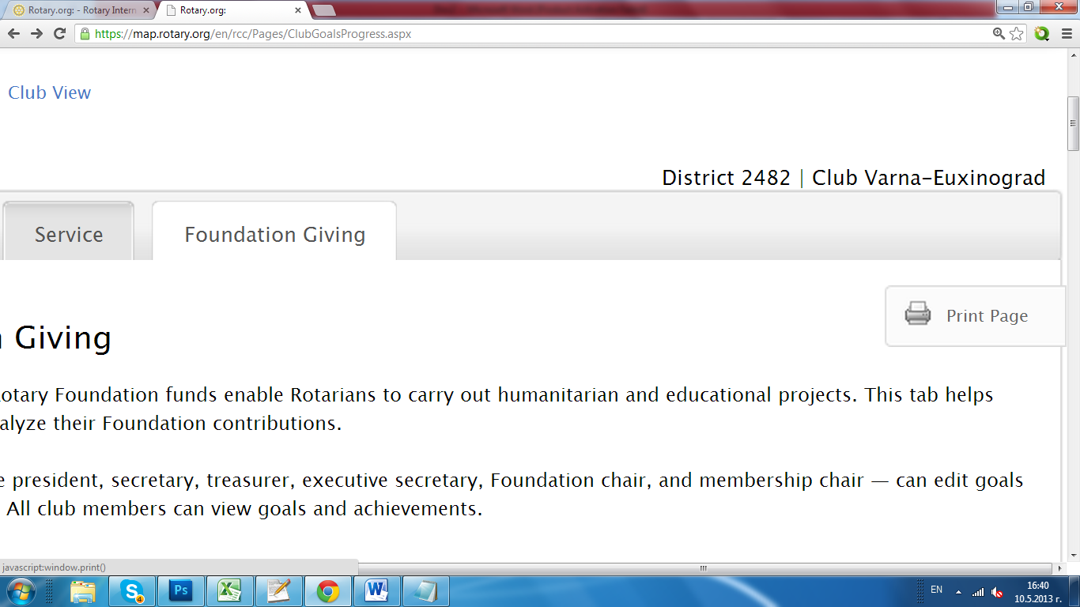

Дава възможност за разпечатване на информацията или за записване в PDF файл